**Ejecutivo Senior**

***Menú de inicio:*** tendrá la vista solamente de Clientes, seguimientos y mis solicitudes

***Solicitudes de préstamo***

1. En la pantalla inicial antes de realizar la valorización el campo de plazo no debería ser obligatorio pues el cliente no sabe el plazo hasta que vea la propuesta, este campo recién debería ser obligatorio antes de pasar a la tasación .
2. Dentro de la solicitud hay un campo llamado Modelo, que seria esto? (esto aparece cuando se ingresa a la solicitud desde la persona)
3. Dentro del la pantalla de solicitud de crédito se debe agregar un campo llamado línea de crédito. Esta valor debe estirar directamente de la ultima valorización o de la ultima tasación y corresponde a la línea de crédito
4. **Datos adjuntos:** 
   1. para pasar una propuesta comercial al cliente solo son necesarios el titulo de la propiedad y foto de la fachada, actualmente están obligatorios todos los adjuntos. Recién cuando el tasador pasa la solicitud al analista son obligatorios todos los adjuntos.
   2. Cambiar el nombre del adjunto de impuesto inmobiliario por impuestos inmobiliario o Extracto de impuesto inmobiliario.
   3. En los adjuntos falta la CI del titular y de los codeudores.
5. **Inmueble:** 
   1. actualmente solo el junior puede cargar un inmueble nuevo, el senior también debería cargar., hay que habilitar esta opción.
   2. En el perfil del Senior todo los datos cargados por el junior deben ser editables. Actualmente en el inmueble la dirección aparece como la que cargo el junior y esta no se puede editar, solo borrar y volver a cargar. Además, es necesario que el senior pueda cargar la geo-localización de la dirección pues el junior no carga esto.
   3. Referencias:
      1. El orden de los datos debería ser:
         1. Link de referencia
         2. Teléfono
         3. Superficie del terreno
         4. Valor m2 terreno: calcular directamente con los datos
         5. Total valor terreno
         6. Superficie construida
         7. Valor m2 construido**:** calcular directamente con los datos
         8. Valor total de la construcción
         9. Valor total de la propiedad: calcular directamente la suma del valor del terreno + valor de la construcción
         10. Tipo de referencia (selección múltiple entre Referencia propuesta y Referencia presupuesto)
         11. Observación
      2. Por lo menos una referencia debe estar cargada tanto para generar la propuesta comercial así como el presupuesto final

**OBS**: tenemos referencias tanto para la propuesta comercial (que busca el ejecutivo senior para definir los valores ya sea de nuestra base de datos como en clasipar por ejemplo) como para el presupuesto (que son las referencias que trae el tasador). Queremos que todas estas referencias queden registradas y que las podamos identificar si fueron de la tasación o valorización.

1. **Persona**
   1. **Egresos:** 
      1. en la vista al entrar deberíamos ver las columnas en el siguiente orden:
         1. concepto.
         2. Monto
         3. OBS
         4. Agregar un check para deuda a cancelar.
         5. Agregar un check de ingreso demostrable o no demostrable.
         6. OBS
   2. **Referencias Comerciales**
      1. Cambiar el nombre de Solicitud Ref Com a Solicitud de Referencias Comerciales.
   3. **Referencias Personales**
      1. Cambiar el nombre de Solicitud Ref Per a Solicitud de Referencias Personales.
      2. Que el teléfono sea un campo libre ya que esto no queda registrado como persona.
      3. Agregar como dato la relación de la referencia con la persona.
   4. Dentro de personas, en la parte superior hay dos pestañas una de solicitud persona y otra de Datos Económicos. En la pestaña de datos económicos lista el total de ingresos y el total de egresos, en el total de egresos debería no sumar lo que en la pestana de egresos se marco como deuda a cancelar.
   5. En la opción de agregar personas dentro de la solicitud incluir el dato de parentesco o relación de la persona con el titular.
   6. Cuando se carga la fecha de nacimiento de la persona ya no se puede calcular directamente la edad en vez de que se cargue?
   7. **Valorización** 
      1. En la valorización del inmueble, que seria el campo Inmueble?
      2. En la propuesta sale la fecha que podría también traer directamente y no tener que tipear.
      3. Es posible tener una visualización de las referencias cargadas de modo a poder definir el valor del m2.
      4. Las tasas salen en Gs y no en %
      5. Agregar dos celdas en la valorización:
         1. de % de valorización: que seria una celda donde se carga a mano el % máximo que se considerara del valor de al propiedad a considerar para el prestamos (esto por defecto debe ser 25% y solo puede ser modificada por el analista 🡪 valores diferentes al rango del % de valorización deben ser aprobados).
         2. Línea de crédito: calcular directamente multiplicando el Total inmueble por el % de valoración.
      6. Crear propuesta comercial
         1. Lista las opciones de préstamo en cualquier orden, que liste de menor a mayor plazo.
         2. Te adjuntamos el formato de cómo queremos que sea la propuesta para enviar al cliente

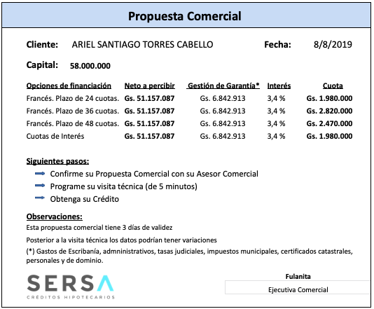

* + - 1. Al tratar de editar alguna de las opciones de crédito que se listan no recalcula la cuota ni los gastos administrativos
      2. Definir con Guillermo los Gastos administrativos y de escribanía
      3. En los gastos administrativos agregar el total.

***OBS 1***: se necesita una validación del Capital al cargar la propuesta, el capital no puede ser superior a la Línea de crédito

***OBS 2***: nosotros tenemos rangos de tasas de interés pre-aprobados y que con estos valores directamente se puede crear la propuesta comercial, si se sale de estos valores se requiere una aprobación. Actualmente si creamos la propuesta con cualquier tasa no esta limitado. Hay que corregir esto.

1. **Otros puntos a tener encueta:**
   1. Al cargar una solicitud es obligatorio tener a menos un codeudor, esto no debería ser obligatorio, hay créditos solo con un titular.
   2. Ningún campo de correo electrónico debe ser obligatorio
   3. Cuando se esta dentro de la solicitud no se puede visualizar los datos de dirección y empleos de la persona y no hay un acceso directo a la persona. Es posible tener un acceso directo desde la persona a la solicitud y viceversa?
   4. En la ficha del cliente se cargan los empleos pero estos empleos con su salario no figuran luego en los ingresos de la solicitud. Esto se podría vincular automáticamente?
   5. Sacar decimales cuando no corresponde y colocar punto como separador de miles y coma para decimal.

**OBS:**

Se debe poder devolver la solicitud al paso anterior en caso que no cumpla los requisitos